Информация о ситуациях
конфликта интересов

В соответствии со статьей 10 Федерального закона от 25 декабря 2008 г.
№ 273-ФЗ «О противодействии коррупции» (далее – Федеральный закон № 273-ФЗ) под конфликтом интересов в настоящем Федеральном законе понимается ситуация, при которой личная заинтересованность (прямая или косвенная) служащего влияет или может повлиять на надлежащее, объективное и беспристрастное исполнение им должностных (служебных) обязанностей (осуществление полномочий).
При этом может возникнуть противоречие между личными интересами государственного или муниципального служащего и правами, законными интересами граждан, организаций, общества и государства.
Под личной заинтересованностью понимается возможность получения доходов в виде денег, иного имущества, в том числе имущественных прав, услуг имущественного характера, результатов выполненных работ или каких-либо выгод (преимуществ) как непосредственно самим служащим, так и состоящими с ним в близком родстве или свойстве лицами (родителями, супругами, детьми, братьями, сестрами, а также братьями, сестрами, родителями, детьми супругов и супругами детей).
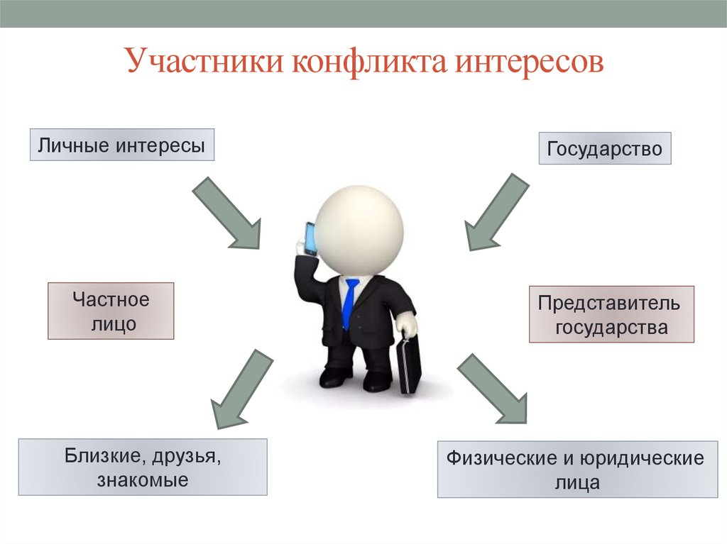
Ситуации, при которых возможно возникновение конфликта интересов
- выполнение отдельных функций государственного (муниципального) управления, а также осуществление контрольно-надзорной деятельности в отношении родственников и/или иных лиц, с которыми связана личная заинтересованность служащего;
- нахождение родственников и иных близких лиц в служебной зависимости от должностного лица, неправомерное назначение их на должности, выплата им вознаграждения, принятие иных необоснованных решений кадрового характера;
- выполнение иной оплачиваемой работы;
- владение ценными бумагами;
- получение подарков и услуг;
- имущественные обязательства и судебные разбирательства;
- взаимодействие с бывшим работодателем и трудоустройство после увольнения;
- явное нарушение установленных запретов (например, использование служебной информации, получение наград, почетных и специальных званий (за исключением научных) от иностранных государств и др.)

Обязанность принимать меры по предотвращению и урегулированию конфликта интересов возлагается на государственных и муниципальных служащих.

Урегулирование конфликта интересов включает в себя:

- предупреждение конфликта интересов;
- выявление потенциального конфликта интересов;
- предотвращение негативных последствий конфликта интересов.

За несоблюдение служащим ограничений и запретов, требований о предотвращении или об урегулировании конфликта интересов и неисполнение обязанностей, установленных в целях противодействия коррупции Федеральным законом от 2 марта 2007 года № 25-ФЗ «О муниципальной службе в Российской Федерации», Федеральным законом от 27 июля 2004 года № 79-ФЗ «О государственной гражданской службе Российской Федерации», Федеральным законом от 25 декабря 2008 года № 273-ФЗ «О противодействии коррупции» и другими федеральными законами, принимают меры юридической ответственности.
Меры по предотвращению
конфликта интересов:
- отказ от выгоды, явившейся причиной возникновения конфликта интересов;
- изменении должностного или служебного положения служащего, являющегося стороной конфликта интересов, вплоть до его отстранения от исполнения должностных (служебных) обязанностей;
- отвод или самоотвод служащего в случаях и порядке предусмотренных законодательством Российской Федерации.
Одной из мер по предупреждению коррупции, принимаемых в организации (учреждении), в соответствии со статьей 13.3 «Обязанность организаций принимать меры по предупреждению коррупции» Федерального закона № 273-ФЗ, является предотвращение и урегулирование конфликта интересов.
Так согласно статьи 22 Трудового кодекса Российской Федерации руководитель имеет право поощрять работников за добросовестный эффективный труд и привлекать к дисциплинарной и материальной ответственности в порядке, установленном указанным Кодексом и иными федеральными законами.
Работники, заключившие трудовой договор с работодателем, обязаны лично выполнять определенную этим договором трудовую функцию в интересах, под управлением и контролем работодателя. Таким образом, все работники подконтрольны работодателю. О непосредственном подчинении может свидетельствовать ситуация, когда руководитель в соответствии с должностной инструкцией, положением о структурном подразделении, является прямым (непосредственным) начальником работника и имеет в отношении него право давать обязательные для исполнения поручения, контролировать их выполнение, вносить предложения о повышении в должности, об изменении круга должностных обязанностей, о принятии мер поощрения и дисциплинарного взыскания и прочее.
Высокая значимость реализации инструмента предотвращения конфликта интересов обусловлена тем, что его использование позволяет выявить ситуацию, непосредственно предшествующую совершению коррупционного правонарушения, и своевременно принять надлежащие меры реагирования. Объектом регулирования в данном случае является ситуация, при которой работник получает возможность использовать предоставленные ему организацией полномочия и ресурсы не для выполнения своих трудовых обязанностей и способствования достижению целей организации, а для получения непредусмотренной выгоды для себя или для лиц, связанных с ним родственными, имущественными или иными отношениями.
Особенно подвержены такого рода рискам ситуации, когда в рамках исполнения своих трудовых обязанностей работник наделен полномочиями выбора того, в чью пользу распределяется та или иная ограниченная выгода. Когда работник встает перед выбором между предоставлением такого «блага» связанным с ним лицам или лицами, являющимся для работника «посторонними», он может поддаться соблазну, потерять объективность, перестать руководствоваться критериями, предписанными ему работодателем, и пойти на ненадлежащее исполнение своих трудовых обязанностей.
При этом следует понимать, что сам по себе конфликт не является правонарушением и тем более не тождественен коррупции: даже при наличии возможности реализовать свой личный интерес работник может отказаться от возможной выгоды и продолжить исполнять свои обязанности должным образом. Тем не менее, поскольку конфликты интересов легко могут перерасти в коррупционные правонарушения, организации обязаны принимать меры по выявлению и урегулированию таких ситуаций.

Примеры ситуаций
возникновения конфликта интересов
I
В комитете государственного органа муж сестры председателя комитета замещает должность начальника управления.
В соответствии с должностными полномочиями председатель комитета планирует работу комитета, дает поручения и распределяет задачи между сотрудниками комитета, в пределах имеющегося фонда оплаты труда определяет конкретный размер премий служащих комитета, инициирует проведение служебных проверок.
Принятие председателем комитета решений об установлении размера премии, выплачиваемой мужу сестры, напрямую влияет на возможность получения дохода в виде денег лицом, состоящим с председателем комитета в отношениях родства (сестрой) в связи с тем, что в соответствии со статьей 34 Семейного кодекса Российской Федерации имущество, нажитое супругами во время брака, является их совместной собственностью, к которой, в частности, относятся доходы каждого из них от трудовой деятельности.
Возможность получения указанного дохода сестрой должностного лица в качестве общего семейного дохода в результате осуществления этим должностным лицом своих полномочий в отношении ее мужа образует личную заинтересованность этого должностного лица.
Данная личная заинтересованность может повлиять на объективность и беспристрастность исполнения этим должностным лицом своих обязанностей при осуществлении им своих полномочий, что в соответствии со статьей 10 Федерального закона № 273-ФЗ свидетельствует о возникновении у него конфликта интересов.

II
В полномочия муниципального служащего входит руководство отделом органа местного самоуправления, которым проводятся проверки исполнения организациями, осуществляющими техническое обслуживание многоквартирных домов на территории муниципального образования, условий заключенных договоров технического обслуживания.
Одна из организаций, осуществляющих техническое обслуживание многоквартирных домов в данном муниципальном образовании (далее - организация), связана корпоративными и имущественными отношениями с супругой муниципального служащего, так как она занимает должность руководителя данной организации и получает заработную плату, стимулирующие выплаты.
В соответствии с административным регламентом осуществления муниципального жилищного контроля на территории муниципального образования муниципальный служащий наделен полномочиями по принятию мер в отношении фактов нарушения жилищного законодательства. При невыполнении в установленные сроки предписания об устранении нарушений и отсутствии документального подтверждения проведения мероприятий по их устранению муниципальный служащий направляет акт проверки и материалы в органы, уполномоченные возбуждать дела о соответствующих административных правонарушениях с целью привлечения юридических лиц к административной ответственности.
Возможность получения выгод организацией в виде неприменения к ней штрафных санкций в соответствии со статьей 10 Федерального закона № 273-ФЗ образует личную заинтересованность, которая может повлиять на надлежащее, объективное и беспристрастное исполнение муниципальным служащим должностных обязанностей при проведении проверки организации, что свидетельствует о возможности возникновения конфликта интересов.

III
Сотрудник образовательного учреждения (учитель) находится в родственных отношениях (супруг) с директором того же образовательного учреждения.
В должностные обязанности директора образовательного учреждения входит разработка и учреждение графиков работы и отпусков, должностных инструкций работников, распределение педагогической нагрузки, установление заработной платы, а также директор имеет право на поощрение работников и привлечение их к дисциплинарной ответственности.
Статьей 13.3 Федерального закона от 25 декабря 2008 № 273-ФЗ
«О противодействии коррупции» установлена обязанность организаций разрабатывать и принимать меры по предупреждению коррупции, в том числе меры по предотвращению и урегулированию конфликта интересов. Во исполнение указаний нормы закона в учреждении приняты локальные акты регламентирующие меры по предупреждению коррупции, принимаемые в организации:
- предотвращение и урегулирование конфликта интересов;
- определение подразделений или должностных лиц, ответственных за профилактику коррупционных и иных правонарушений;
- сотрудничество организации с правоохранительными органами;
- разработку и внедрение в практику стандартов и процедур, направленных на обеспечение добросовестной работы организации;
- принятие кодекса этики и служебного поведения работников организации;
- недопущение составления неофициальной отчетности и использования поддельных документов.
Работники, заключившие трудовой договор с работодателем, обязаны лично выполнять определенную этим договором трудовую функцию в интересах, под управлением и контролем работодателя. Таким образом, все работники подконтрольны работодателю - директору. О непосредственном подчинении может свидетельствовать ситуация, когда руководитель в соответствии с должностной инструкцией, положением о структурном подразделении, является прямым (непосредственным) начальником работника и имеет в отношении него право давать обязательные для исполнения поручения, контролировать их выполнение, вносить предложения о повышении в должности, об изменении круга должностных обязанностей, о принятии мер поощрения и дисциплинарного взыскания и прочее.
Возможность получения родственником директора (супругой, сестрой и др.) дохода образует личную заинтересованность и приводит или может привести к конфликту интересов.
Директор образовательного учреждения должен подать уведомление о возникновении или возможном возникновении конфликта интересов, которое рассматривается на заседании комиссии по соблюдению требований к служебному поведению и урегулированию конфликта интересов учредителя образовательной организации. По результатам заседания комиссия рекомендует директору неукоснительно соблюдать предложенные им меры, контроль за которыми возлагается на профильный отдел учредителя или заместителя руководителя органа, а также предлагается директору принимать решения коллегиально.

